1. 在财务管理-合同审批模块中，点击导入按钮，在弹出的对话框中点击“上传文件”按钮并选择文件导入后，不重新选择文件导入的情况下还可以继续点击上传文件按钮并且继续导入上一个文件（点一次传一个）（回款管理-点击添加 上传文件时同此问题）
2. 在财务管理-合同审批模块中，点击导入按钮，在弹出的对话框中点击“上传文件”按钮并选择文件导入后，系统提示上传成功后，点击已审批（刚上传的合同）报错

数据错误已修正

1. 点击新增按钮—>填写项目基本信息—>点击提交按钮—>提示操作成功—>点击下一步按钮进入“项目安排信息”窗口—>点击添加按钮—>填写信息—>点击提交—>提示信息弹窗显示异常（弹窗为空白弹窗）

研发开始时间截止时间未填导致，已修正

1. 财务管理-项目预算-编辑项目基本信息-计划是否合规出问题（无选项） 无法提交

添加已修正，修改就不会出现此问题

1. （23498）财务管理-付款管理-添加记录界面，
2. 采购编号一栏文本框样式设置不合理，设置为禁用样式，但是点击发现可以选择数据。

不是问题

1. 付款账号，应付款金额，付款金额数值类型校验失效。

付款账号验证提示有问题，

应付款金额，付款金额已修正

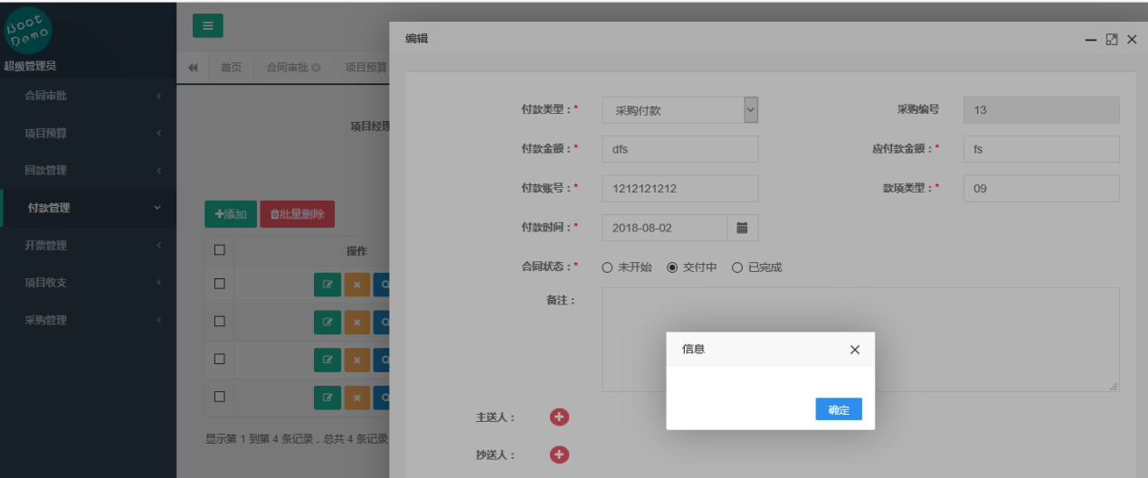

1. 添加记录时，当数值验证不通过时出现如上图情况，提示信息显示异常。如上图。

已增加验证

1. 财务管理-采购管理-增加-订货情况和发货情况错误提示位置不合适，财务管理-采购管理-增加-联系电话检验失效

已修正，提示位置不合适，增加了默认值

联系电话不用校验。

1. （23603）组织机构-员工管理-添加 级别设置为非空，但是可以为空。（如图27）

已修正

1. （23604）组织机构-员工管理-添加员工信息 当数值类型验证不通过时，提示框显示异常

已修正

1. （23607）组织机构-岗位管理 点击左侧**树状图的**测试部，结果为空 然后点击测试一部和测试二部 发现都有数据 。（图30）

已修正

1. 23611）公共服务-出差申请 查看某条出差记录时，未完成原因和计划任务信息文本框可编辑。（图33）

已修正

1. （23509 ）点击待办工作标签页中的办理按钮，表单信息显示异常（有的报404错误，有的能正常显示表单信息）

问题同10，还未改完，不必测试

1. 工作计划-模型管理-编辑修改模型时版本号输入为3后保存模型，模型列表界面显示版本号仍为1。

内外版本号不是一个值，已经去掉列表上的版本号

1. 公共服务-请款申请 审批人员没有框

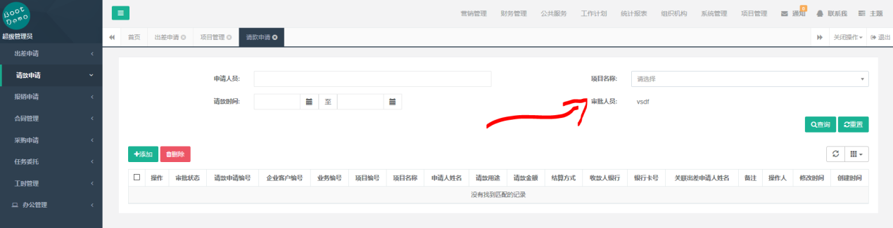

1. （23621）公共服务-任务委托 全部查询功能失效

已修正

1. （23631）系统管理-用户管理-添加用户无法提交

系统管理-用户管理 点击添加 状态校验提示信息位置不合适

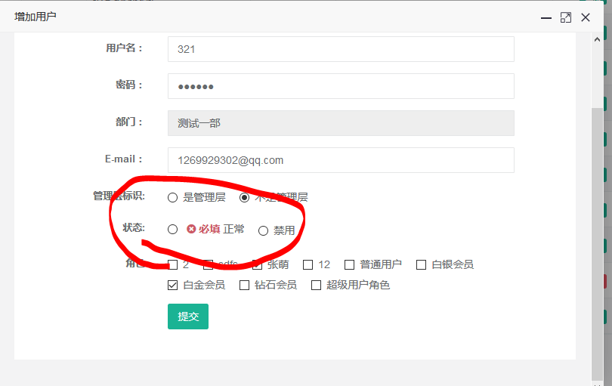

组织机构-员工管理-添加 员工编号重复，校验失败没有提示信息，无法提交

已修正

（23631）点击添加按钮，进入添加用户窗口，点击部门，公司组织结构图不显示（点击部门无反应）

无法重现

（23631）用户存储没有按照公司组织结构进行存储。比如点击测试部只显示刘亦菲一条记录，但是点击测试二部显示用户1，用户2两条记录，没有刘亦菲。应该点击测试部时，测试部的所有员工（测试一部，测试二部的全部员工）信息全部显示

未修改

（23631）用户管理-二级部门中点击每一行数据的删除按钮，无法完成删除对应数据，提示信息显示异常（只有一个黑框）（图48）

未修改

1. 系统管理-用户管理 查询功能失效 （只能按姓名查询而且必须全名 ）

未修改